案例实操教程-实时数据采集与处理系统

下载MDK软件和加载工程项目
网址：https://bhpan.buaa.edu.cn/link/AAC506B070F44947EB986D41BC63AD228F
提取码：78i3

项目介绍
- 一个实时数据采集与处理系统，其功能包括：实时测量当前温度、湿度和光照强度，并加入三种滤波算法；将测量数值显示在显示屏上并用UART串口发出；通过按键进行模式选择，模拟器件损坏、是否滤波；利用LED作为警报指示；系统可通过EEPROM进行数据存储。
- 性能需求：
- 系统初始化启动时间不超过3s；
- 系统自检时间不超过2s
- 三个传感器的测量时间均不超过500ms；
- CPU平均占用率小于70%；
- 内存平均利用率小于70%；
- 模式选择、故障上报响应时间小于200ms。
- 模块组成：STM32F103C8T6最小系统开发板、DS18B20温度传感器、DHT11湿度传感器、BH1750光强传感器、AT24C256存储模块、4*4矩阵键盘、1.44寸液晶屏。模块与主机的通信方式如下图：
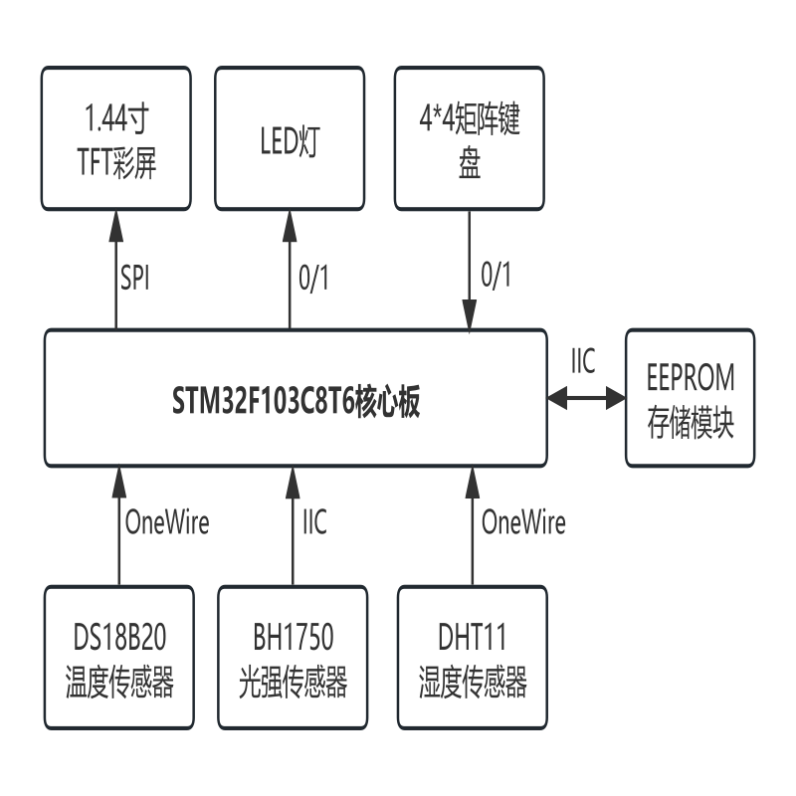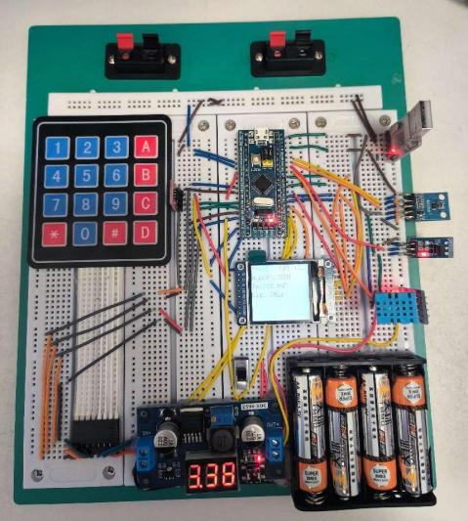

工程代码介绍
驱动模块：SPI、IIC、UART、GPIO
定时器：TIM2(500ms)、TIM3(100ms)、TIM4(1ms)
程序逻辑（前后台）：首先进行初始化，然后自检判断，随后开启定时器中断，前台进行定时检测，并在后台刷新LED内容、UART数据、Key数值。
初始化部分： 自检部分：
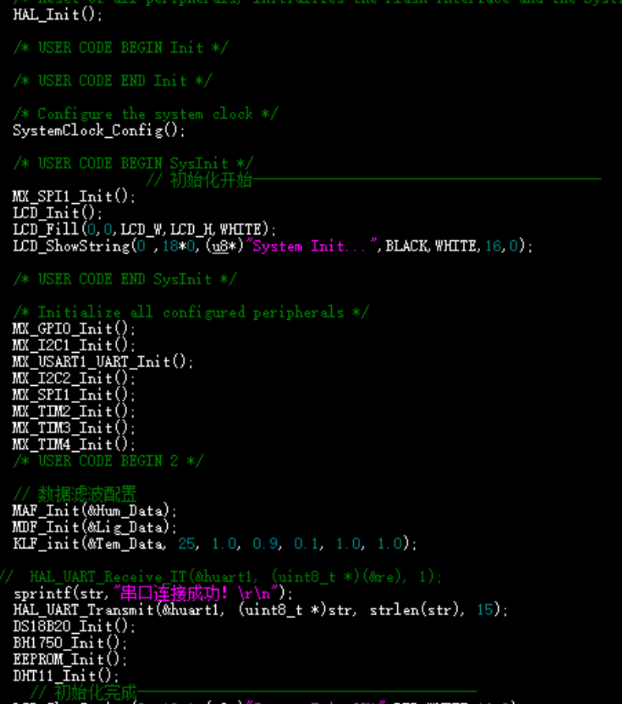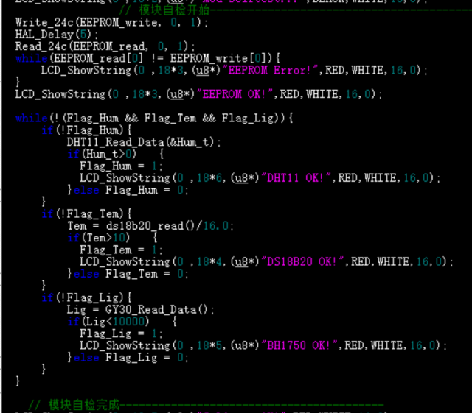
后台循环部分： 前台中断部分：
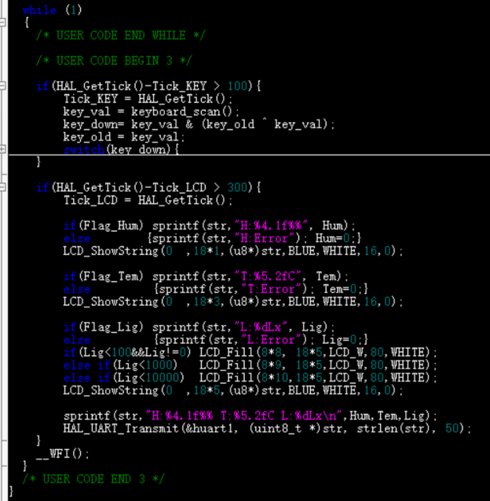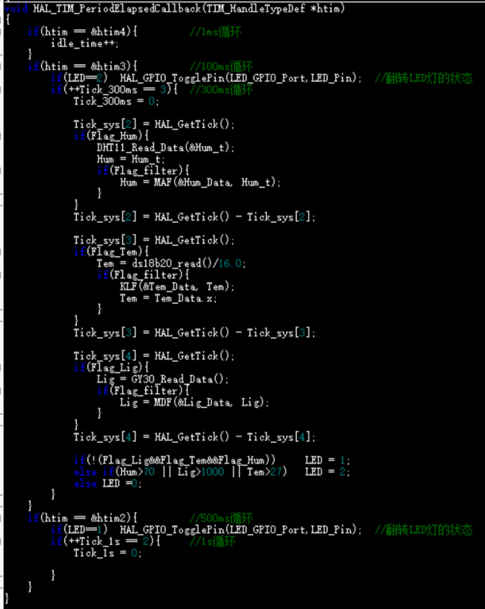

性能指标测试

性能指标：
- 系统初始化启动时间不超过3s；
- 系统自检时间不超过2s
- 三个传感器的测量时间均不超过500ms；
- CPU平均占用率小于70%；
- 内存平均利用率小于70%；
- 按键选择、故障上报响应时间小于200ms。

指标负载影响分析：

系统启动时间不超过3秒
负载类型：在系统启动时，CPU和内存的占用可能会短时间内迅速增加，因为需要加载系统文件、启动服务等。
变化区间：如果启动时并行加载多个应用或服务，或者系统自检程序非常复杂，启动时间可能会增加。

系统自检时间不超过2秒
负载类型：自检通常涉及到CPU、内存和可能的硬件I/O操作，如读取传感器状态、检查网络连接等。
变化区间：自检流程中如果需要检查的硬件或服务数量增多，或者某些组件响应延迟，自检时间可能会延长。

三个传感器的测量时间均不超过500毫秒
负载类型：这涉及到传感器数据的快速采集与处理，主要影响CPU和可能的I/O操作。
变化区间：传感器数量、数据处理复杂性或系统中其他进程的活动增加可能会延长处理时间。

CPU平均占用率小于70%
负载类型：这表示系统在正常操作中，CPU的负载应保持在一定水平以下。
变化区间：在高负载操作如大量数据处理、多任务并发执行时，CPU占用率可能会超过这一阈值。

内存平均利用率小于70%
负载类型：内存利用率的控制是为了防止过度占用内存导致系统性能下降或响应变慢。
变化区间：当系统运行多个大型应用或处理大量数据时，内存占用可能会上升。

按键选择、故障上报响应时间小于200毫秒
负载类型：
交互响应性能：这个指标主要涉及到用户交互的即时反应能力，通常会依赖于CPU的处理速度和系统的I/O性能。
实时数据处理：故障上报涉及到系统能够快速识别错误状态并响应用户的操作。这可能需要CPU进行快速的数据分析和处理，并在必要时进行数据写入或网络传输。
变化区间：
系统负载高时：如果系统同时处理多个任务，如数据处理、实时监控等，响应时间可能会受到影响，因为CPU和内存资源被多个进程共享。
I/O延迟：如果系统涉及到较慢的存储介质或网络环境，故障数据的记录和上报可能会受到影响，导致响应时间延长。

